


ОДРЖАН СЕМИНАР СЕКЦИЈЕ ЖЕНА ССС ВОЈВОДИНЕ
05.11.-06.11.2021. БАЧКА ПАЛАНКА

Секција жена ССС Војводине у партнерству са Синдикатом ЛО Шведска, а у оквиру пројекта „ЗАЈЕДНО СМО ЈАЧИ“ одржала је едукативни семинар о родној равноправности, радним правима жена, видљивим климатским променама и како је пандемија болести Covid-19 утицала на положај жена, у Бачкој Паланци од 05. до 06. новембра 2021. године.
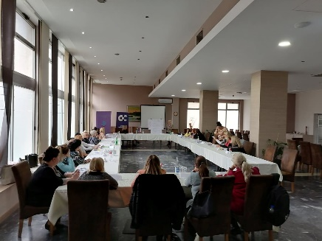
Овај семинар је имао за циљ упознавање чланица Секције жена СССВ са новим Законом о равноправности полова усмерених на побољшању права жена и предузимање адекватних мера за елиминацију свих облика дискриминације над женама.
Од наших чланица биле су присутне:
- Сузана Анђелковић из Новог Сада
- Марина Радић из Сомбора
- Дијана Влаинић и
- Либуша Симендић из Старе Пазове.
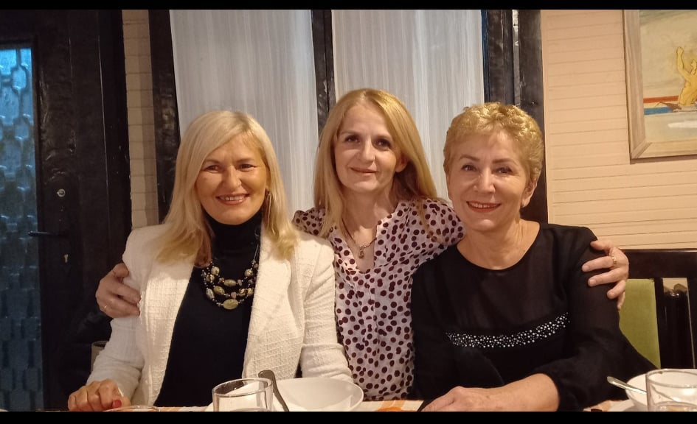
Као уводничарке на семинару присутнима су се обратиле: Снежана Кнежевић, Заменица покрајинског заштитника грађана – омбудсмана, Вера Дивљан, инспекторка рада, које су појасниле нови Закон о равноправности полова и радно правној заштити жена.
Председница Секције жена СССВ Јадранка Свирчев, поред тога што је водила семинар, говорила је и о глобалној теми, којој треба посветити више пажље, а тиче се климатских промена и подизања јавне свести о свим питањима везаним за климатске промене.
У наставку семинара максимално је искоришћен рад по групама, на тему корона вирус и жене.
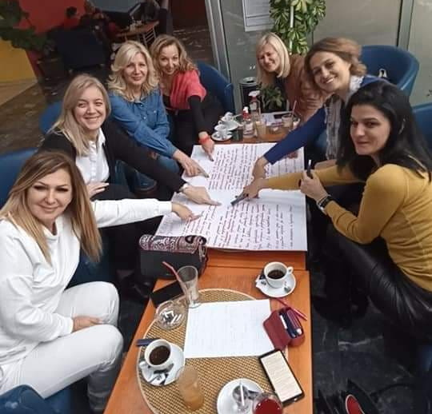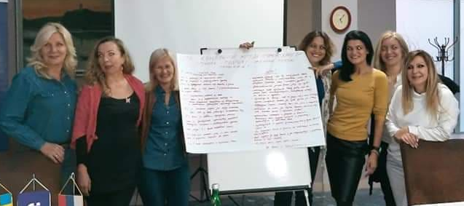
У раду семинара је узео учешће и председник ССС Војводине Горан Милић, који је потврдио интересовање и посвећеност Секције жена СССВ у залагању за квалитетан и ефикасан рад на развијању синдикалне мреже у Војводини.
Учеснице семинара, њих око 30, исказале су велику захвалност Секцији жена ССС Војводине и Синдикату ЛО регије Западна Шведска што су им омогућил да стекну нова знања из области које су биле обрађене на семинару.
Семинар је од стране учесница оцењен као високо квалитетан и поучан.
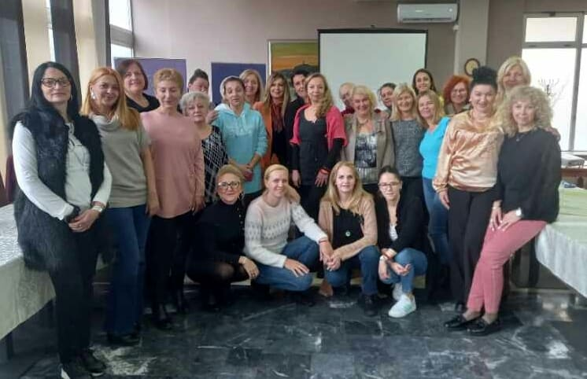
СУЗАНА АНЂЕЛКОВИЋ, секретар СОНКВ

